Приложение № 1
к документации об аукционе на право
заключения договора купли-продажи
лесных насаждений

Предмет аукциона № 7

Начальная цена предмета аукциона: 78 035 руб. 65 коп.
Кадастровый номер: 21:06:000000:78
Алатырское лесничество
Первомайское участковое лесничество

Номер лесного квартала |  | Номер лесотакса-ционного выдела-делянки | Площадь лесосеки, га | Хозяйство, преобла-дающая порода | Породы | Объем, куб. метров
 |  |  |  |  |  | Деловая |  |  |  | Дрова | Хворост-неликвид | Итого
 |  |  |  |  |  | Круп-ная | Сред-  няя | Мел-  кая | Итого | Дрова | Хворост-неликвид | Итого
20 |  | 14 | 4,0 | м/л | сосна | 10 | 23 | 6 | 39 | 1 | 6 | 46
 |  |  |  |  | ель | 4 | 11 | 8 | 23 | 1 | 3 | 27
 |  |  |  |  | береза | 23 | 108 | 30 | 161 | 122 | 40 | 323
 |  |  |  |  | осина | 70 | 58 |  | 128 | 80 | 33 | 241
 |  |  |  |  | дуб |  | 5 | 5 | 10 | 2 | 3 | 15
 |  |  |  |  | ольха ч. | 11 | 35 | 3 | 49 | 13 | 11 | 73
 |  |  |  |  | липа |  | 4 | 1 | 5 | 11 | 4 | 20
 |  |  |  |  | итого | 118 | 244 | 53 | 415 | 230 | 100 | 745

ПЛАН ЛЕСНОГО УЧАСТКА
Местоположение: Чувашская Республика, Алатырское лесничество, Первомайское участковое лесничество, квартал 20

Вид разрешенного использования: заготовка древесины

СХЕМА
РАСПОЛОЖЕНИЯ ЛЕСНЫХ НАСАЖДЕНИЙ

Местоположение лесных насаждений: Чувашская Республика, Алатырский район,
Алатырское лесничество, Первомайское участковое лесничество, квартал 20, выдел 14
Масштаб 1: 10 000 Площадь 4,0 га

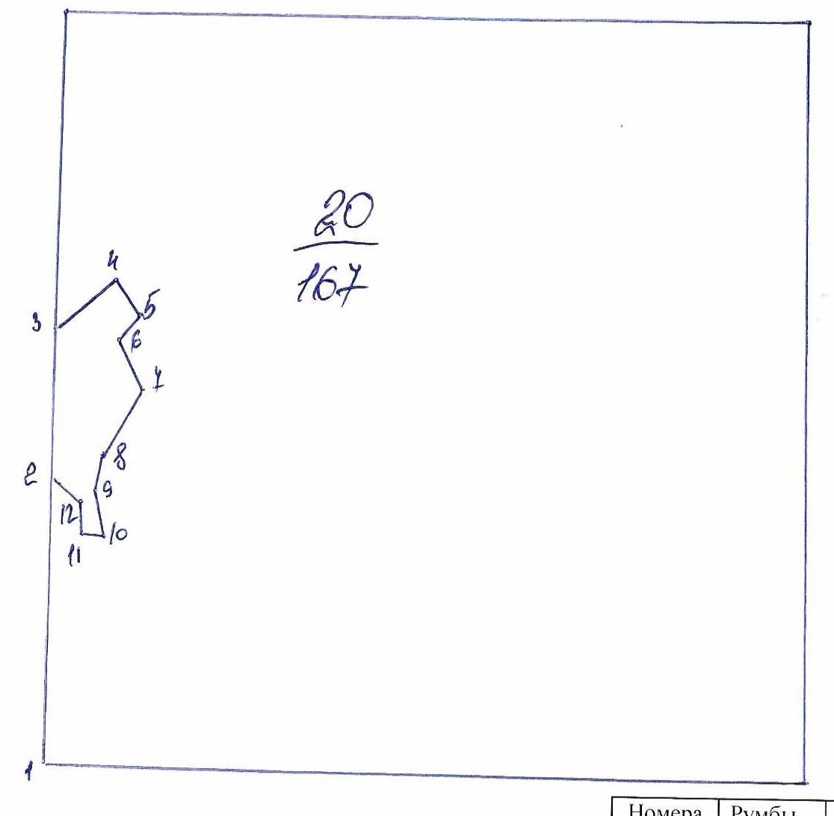
№№ точек | Румбы линии | Длина линий,м
1-2 | С-0 | 470
2-3 | С-0 | 260
3-4 | СВ-50 | 130
4-5 | ЮВ-37 | 70
5-6 | ЮЗ-35 | 60
6-7 | ЮВ-30 | 90
7-8 | ЮЗ-30 | 130
8-9 | ЮЗ-5 | 60
9-10 | ЮВ-12 | 80
10-11 | СЗ-77 | 40
11-12 | СЗ-5 | 50
12-2 | СЗ-67 | 70

Условные обозначения: _- лесосека___________

Таксационное описание лесных насаждений,
выставляемых на аукцион на право заключения
договора купли-продажи лесных насаждений
Наименование  участкового лесничества | №  кв. | №  выд. | Площадь,  га | Состав  насаждения | Возраст | Бони-  тет | Общий  запас вырубаемой древесины,  куб.м.
Первомайское | 20 | 14 | 4,0 | 7Б3Ос | 65 | 2 | 745

Характеристика лесных насаждений
га

Общая площадь - всего | в том числе
Общая площадь - всего | лесные земли |  |  |  |  | нелесные земли
Общая площадь - всего | покрытые лесной растительностью - всего | в том числе покрытые лесными культурами | лесные питомники, плантации | непокрытые лесной растительностью | итого | дороги | просеки | боло-та | дру-гие | ито-го
4,0 | 4,0 |  |  |  | 4,0

Целевое назначение лесов | Номер квартала (выдела) | Преобладающая порода | Площадь, га/  запас вырубаемой древесины, куб. м | в том числе по группам возраста древостоя, га / куб. м
 |  |  |  | молодняки | средневозрастные | приспевающие | спелые и перестойные
Первомайское участковое лесничество
Эксплуатационные леса | 20(14) | береза | 4,0/745 |  |  |  | 4,0/745

